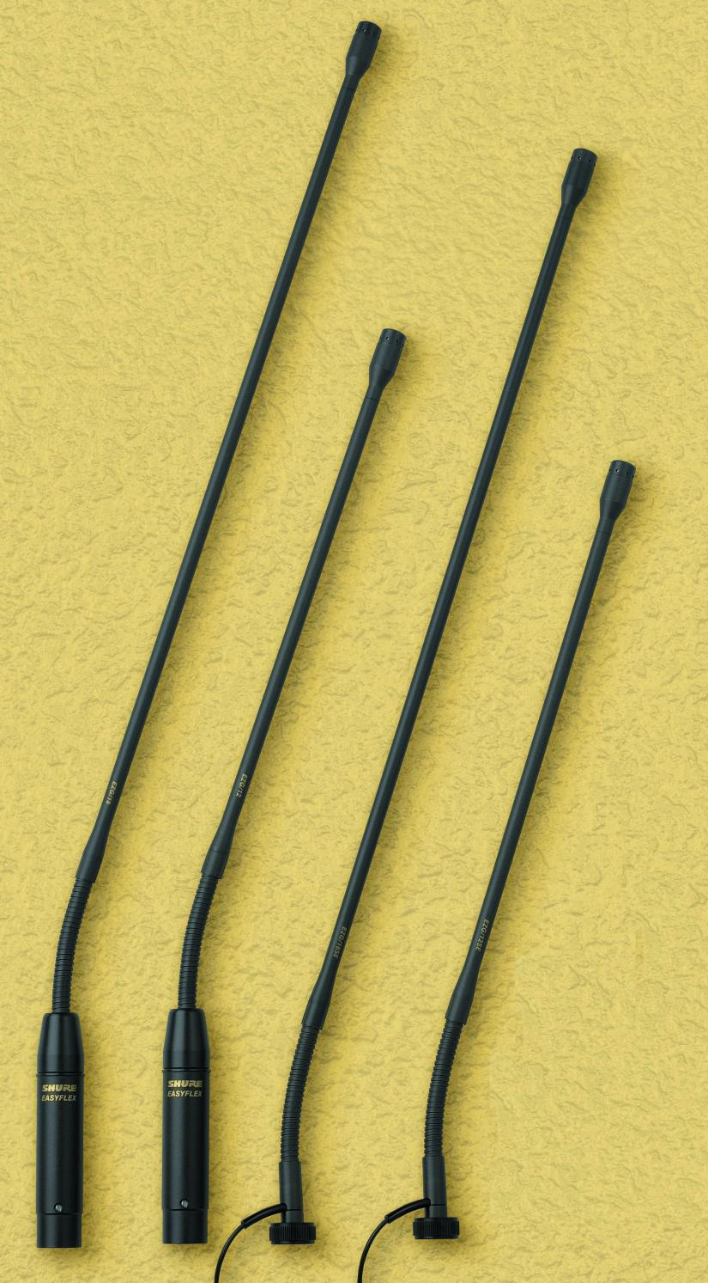
Technische Merkmale
- Easyfle®-Schwanenhals-Mikrofone
- Elektret-Kondensator-Kapsel
- Schaumstoff-Windschutz
- Umfangreiches Montagematerial

Beschreibung
Shure Easyflex Mikrofone der Reihe EZG und EZG-SE sind schwanenhalsmontierte Miniatur-Elektretkondensatormikrofone mit nierenförmiger Richtcharakteristik. Die Mikrofone sind in erster Linie für Sprachaufzeichnungen entwickelt worden. Aufgrund ihres ausgewogenen Frequenzgangs von 50 Hz bis 17 kHz sind sie jedoch ebenso für Gesangsaufnahmen geeignet. Sie können mit Hilfe des mitgelieferten Montageflanschs auf Rednerpulte, Kanzeln oder Konferenztische montiert werden. Alle Modelle enthalten einen rauscharmen Vorverstärker. Ein Schaumstoff-Windschutz wird bei allen Modellen mitgeliefert.
Die Easyflex Schwanenhals-Serie besteht aus vier Modellen in unterschiedlichen Längen (12 und 18 Zoll) und Montagearten. Zwei Modelle sind mit einem seitlichen Kabelaustritt und externem Vorverstärker erhältlich. Sie können auf ein Mikrofonstativ oder auf den mitgelieferten Gewindeflansch aufgeschraubt werden.

Verschiedene Modelle:
EZG/12 12“-Schwanenhals (30,5 cm)
EZG/18 18“-Schwanenhals (45,7 cm)
EZG/12SE 12“; seitlicher Kabelaustritt
EZG/18SE 18“; seitlicher Kabelaustritt

Ausschreibungstext
EZG/12 – Schwanenhalsmikrofon (30 cm) dunkelgrau mit Elektretkondensatormikrofon, Nierencharakteristik. Schaumstoff-Windschutz; zur Montage auf Rednerpult oder Tisch. Übertragungsbereich 50 bis 17.000 Hz; Leerlaufempfindlichkeit 5,2 mV/Pa.
EZG/18 – Schwanenhalsmikrofon (45 cm) dunkelgrau mit Elektretkondensatormikrofon, Nierencharakteristik. Schaumstoff-Windschutz; zur Montage auf Rednerpult oder Tisch. Übertragungsbereich 50 bis 17.000 Hz; Leerlaufempfindlichkeit 5,2 mV/Pa.
EZG/12SE – Schwanenhalsmikrofon (30 cm) dunkelgrau mit Elektretkondensatormikrofon, Nierencharakteristik. Schaumstoff-Windschutz; zur Montage auf Rednerpult oder Mikrofonstativ; seitlicher Kabelaustritt. Übertragungsbereich 50 bis 17.000 Hz; Leerlaufempfindlichkeit 5,2 mV/Pa.
EZG/18SE – Schwanenhalsmikrofon (45 cm) dunkelgrau mit Elektretkondensatormikrofon, Nierencharakteristik. Schaumstoff-Windschutz; zur Montage auf Rednerpult oder Mikrofonstativ; seitlicher Kabelaustritt. Übertragungsbereich 50 bis 17.000 Hz; Leerlaufempfindlichkeit 5,2 mV/Pa.

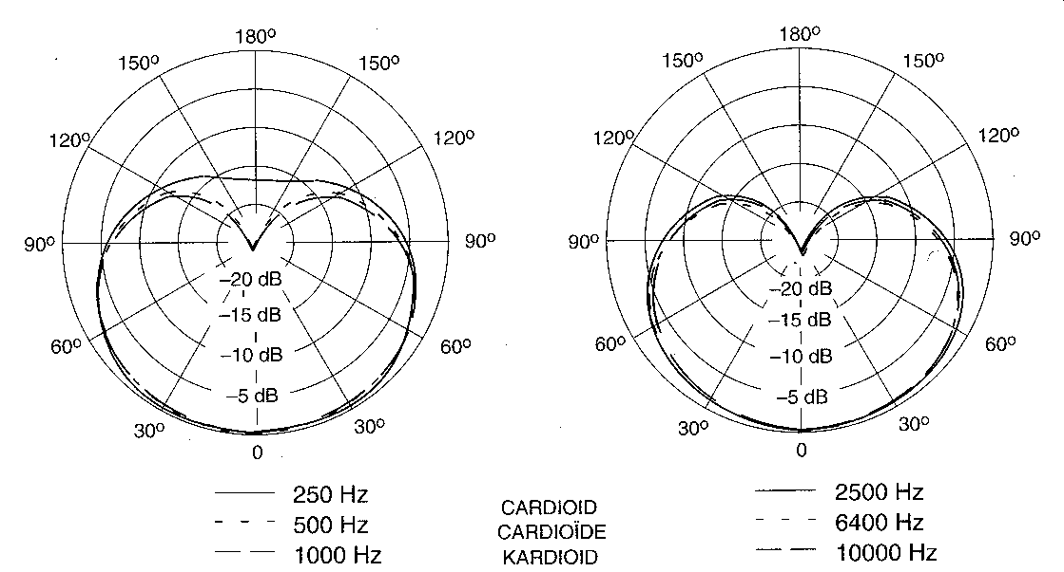
Technische Daten
Frequenzgang
50 Hz – 17 kHz (siehe Abbildung)
Ausgangsimpedanz
170 Ω
Leerlaufempfindlichkeit
-45,7 dBV/Pa (5,2 mV)
Maximaler Schalldruckpegel
(1 kHz bei 1% Klirrfaktor, 1 kΩ Last)
129,0 dB SPL
Eigenrauschen
(äquivalenter Schalldruckpegel) 29,0 dB
Ausgangsbegrenzungspegel
(1kHz bei 1% Klirrfaktor, 1kΩ Last)
–12,0 dBV (0,25 V)
Gleichtaktunterdrückung
mindestens 45,0 dB
Spannungsversorgung; Stromaufnahme
11 bis 52 V; 2 mA
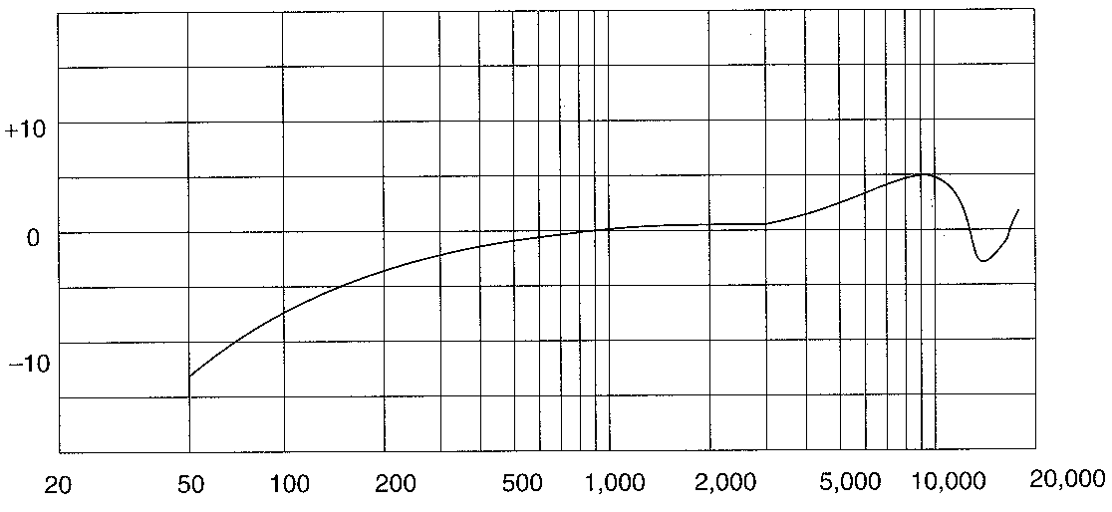
Betriebsbedingungen
Temperaturbereich: -18° bis 57°C
Relative Feuchtigkeit: 0 bis 95%

rel. Empfindlichkeit
Frequenzgang Richtcharakteristik
Frequenz

